Conhecimentos básicos para desenvolvimento web no setor

**Criar arquivos:**

|  |  |
| --- | --- |
| Tag | Extensão do arquivo |
| <html> </html> | .html |
| <style> </style> | .css |
| <script> </script> | .js |
| <?php> </php> | .php |

**Preparando o ambiente de desenvolvimento**

1. Abrir um chamado solicitando no SOLID instalação de software, para Instalar [XAMPP](https://www.apachefriends.org/download.html) (um pacote com os principais servidores de código aberto do mercado, incluindo o banco de dados MySQL e Apache com suporte a linguagem PHP). Escolher a versão específica para o seu sistema operacional.

2.Baixar o framework [Codeigniter](https://codeigniter.com/download) para desenvolvimento de aplicações em PHP conforme a sua versão do PHP localizada após a instalação do XAMPP em [PHPInfo](http://localhost/dashboard/phpinfo.php).

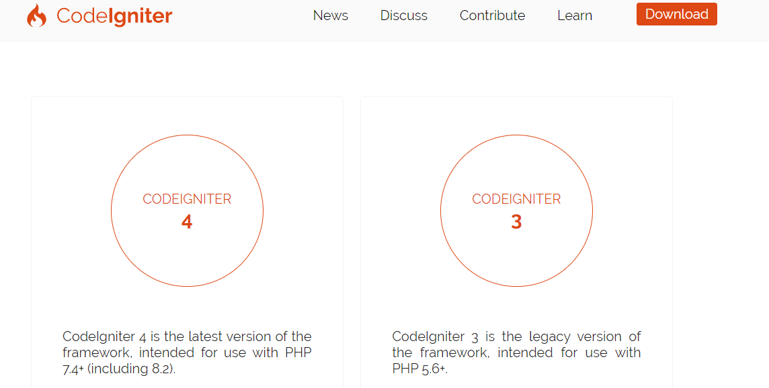

3.Uma vez que o framework e o pacote de servidores esteja instalado, já é possível iniciar o desenvolvimento a partir de uma IDE, sendo recomendado para programar em PHP que baixe o [ECLIPSE](https://www.eclipse.org/downloads/download.php?file=/technology/epp/downloads/release/2023-03/R/eclipse-php-2023-03-R-win32-x86_64.zip&mirror_id=576) .

4. Por fim, baixar a extensão Xdebug específica para a sua versão de PHP no [site](https://xdebug.org/download) para utilizar de seus recursos de depuração.

